FULVIO e FEDERICA LUCISANO
Presentano



Un film di
PHILIPPE DE CHAUVERON

con
Christian Clavier, Chantal Lauby, Ary Abittan, Medi Sadoun, Frédéric Chau, Noom Diawara, Frédérique Bel, Julia Piaton, Emilie Caen, Elodie Fontan, Pascal N’zonzi

IN VENDITA IN DVD E IN BLU-RAY DISC DAL 9 LUGLIO
DISTRIBUITO DA 01 DISTRIBUTION


Ufficio stampa: Lucrezia Viti  Tel. 348 2565827 - 06 68470333  lucreziaviti@yahoo.it – l.viti@raicinema.it |  | Per immagini e materiali vari consultare il sito www.01distribution.it – Area press home-video

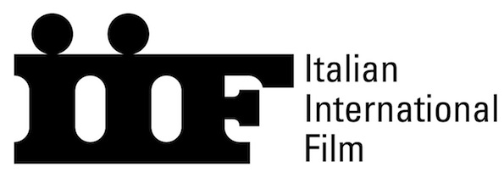 |   Distribuzione | 
CAST ARTISTICO
christian clavier Claude Verneuil
chantal lauby Marie Verneuil
ary abittan David Benichoul
medi sadoun Rachid Benassem
FRÉDÉRIC CHAO Chao Ling
noom diawara Charles Koffi
frédérique bel Isabelle Verneuil
julia piaton Odile Verneuil
emilie caen Ségolène Verneuil
elodie fontan Laure Verneuil
PASCAL NZONZI André Koffi
SALIMATA KAMATE Madeleine Koffi

CAST TECNICO
Regia Philippe De Chauveron
Soggetto e sceneggiatura Philippe De Chauveron,
Guy Laurent
Direttore della fotografia Vincent Mathias A.F.C.
Montaggio Sandro Lavezzi
Musiche originali Marc Chouarain
Scenografia François Emmanuelli
Coproduzione TF1 Droits Audiovisuels
TF1 Films Production
Prodotto da Romain Rojtman per UGC
Una produzione UGC

Benvenuti nella famiglia Verneuil
4 matrimoni, 2 facce da funerale

SINOSSI

Claude e Marie Verneuil sono una tranquilla coppia borghese cattolica e conservatrice che ha allevato 4 figlie secondo i principi di tolleranza, integrazione e apertura, che sono nei geni della cultura francese. Ma il destino li mette a dura prova – non una ma ben 4 volte!
Il primo boccone amaro arriva infatti quando la loro primogenita decide di sposare un musulmano. Ma poi la seconda sceglie un ebreo e la terza un cinese. Ormai tutte le loro speranze di assistere ad un tradizionale matrimonio in chiesa vengono riposte sulla figlia minore, che finalmente, grazie al Cielo, ha incontrato un bravo cattolico…

NON SPOSATE LE MIE FIGLIE! (“Qu’est-ce qu’on a fait au Bon Dieu?”) è il fenomeno cinematografico dell’anno che ha incassato in Europa 130 milioni di Euro. Un grande successo in Francia con oltre 12 milioni di spettatori.
Il regista è Philippe de Chauveron (“Les Vancances de Ducobu”, “L’amour aux trousses”). Nel cast, i genitori sono Christian Clavier (“Asterix & Obelix – Missione Cleopatra”) e Chantal Lauby (“La Cage Dorée”).
Le figlie: Frédérique Bel (“L’amore dure tre anni”, “Profiling”), Elodie Fontan, Julia Piaton (“Il Paradiso degli Orchi”, “Profiling”), Emilie Caen. I generi: Ary Abittan (“Troppo Amici”), Frédéric Chau, Medi Sadoun, Noom Diawara.

Extra DVD e Blu Ray Disc
Trailer
Backstage
Scene tagliate
Speciale
Il cast chiama…
La troupe risponde…
Credits

